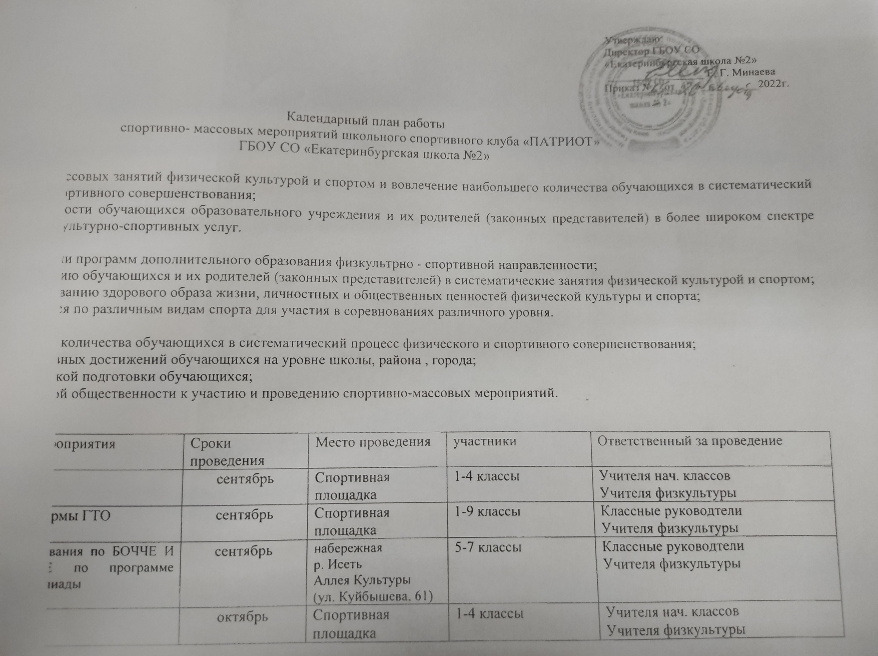

Утверждаю:
Директор ГБОУ СО
«Екатеринбургская школа №2»
_________________ Е. Г. Минаева
Приказ № 65 от «26 » августа2022г.

Календарный план работы
спортивно- массовых мероприятий школьного спортивного клуба «ПАТРИОТ»
ГБОУ СО «Екатеринбургская школа №2»
Цель работы:
- создание условий для массовых занятий физической культурой и спортом и вовлечение наибольшего количества обучающихся в систематический процесс физического и спортивного совершенствования;
- удовлетворение потребности обучающихся образовательного учреждения и их родителей (законных представителей) в более широком спектре предоставляемых им физкультурно-спортивных услуг.
Задачи:
- Способсвовать реализации программ дополнительного образования физкультрно - спортивной направленности;
- способствовать вовлечению обучающихся и их родителей (законных представителей) в систематические занятия физической культурой и спортом;
- способствовать формированию здорового образа жизни, личностных и общественных ценностей физической культуры и спорта;
- подготовить обучающихся по различным видам спорта для участия в соревнованиях различного уровня.
Ожидаемые результаты:
- вовлечение наибольшего количества обучающихся в систематический процесс физического и спортивного совершенствования;
- рост показателей спортивных достижений обучающихся на уровне школы, района , города;
- улучшение общефизической подготовки обучающихся;
- привлечение родительской общественности к участию и проведению спортивно-массовых мероприятий.

№  п/п | Наименование мероприятия | Сроки проведения | Место проведения | участники | Ответственный за проведение
1 | Осенний кросс | сентябрь | Спортивная  площадка | 1-4 классы | Учителя нач. классов  Учителя физкультуры
2 | Осенний кросс, нормы ГТО | сентябрь | Спортивная  площадка | 1-9 классы | Классные руководтели  Учителя физкультуры
3 | Областные соревнования по БОЧЧЕ И ЮНИФАЙД-БОЧЧЕ по программе Специальной Олимпиады | сентябрь | набережная  р. Исеть  Аллея Культуры  (ул. Куйбышева, 61) | 5-7 классы | Классные руководтели  Учителя физкультуры
4 | День туризма | октябрь | Спортивная  площадка | 1-4 классы | Учителя нач. классов  Учителя физкультуры

5 | День Туризма | октябрь | Парк  «Локомотив» | 5-10 классы | Классные руководители Учителя физкультуры
6 | День Здоровья | ноябрь | Спортивный зал  ОУ | 1-4 классы  5-9 классы | Учителя нач. классов Классные руководители  Учителя физкультуры
7 | Областные соревнования по ЛЕГКОЙ АТЛНТИКЕ по программе Специальной Олимпиады | ноябрь | ул. Бакинских комиссаров, 6  спортивный манеж «Уралмаш» | 5-9 классы | Учителя физкультуры
8 | Соревнования по шашкам | ноябрь | Спортивный зал  школы | 1-4 классы | Учителя нач. классов  Учителя физкультуры
9 | Соревнования по шашкам | ноябрь | Спортивный зал школы | 5-7 классы | Классные руководители Учителя физкультуры
10 | Соревнования по лыжам | декабрь | Спортивная  площадка | 4-6 классы | Классные руководители  Учителя физкультуры
11 | Соревнования по лыжам | декабрь | Спортивная площадка | 7-10 классы | Классные руководители Учителя физкультуры
12 | Эстафеты «Зимние забавы» | январь | Спортивная площадка | 1-4 классы | Учителя нач. классов Учителя физкультуры
13 | Эстафеты «Зимние забавы» | январь | Спортивная площадка | 5-7 классы | Классные руководители Учителя физкультуры
14 | Посещение спортивных  соревнований по игровым видам спорта | январь | Спортивный клуб Локомотив | 7-10 классы | Руководитель ШСК Классные руководители
15 | Соревнования по лыжам | февраль | Спортивная  площадка | 4-6 классы | Классные руководители  Учителя физкультуры
16 | Соревнования по лыжам | февраль | Спортивная  площадка | 7-9 классы | Классные руководители  Учителя физкультуры
17 | День Здоровья | февраль | Спортивный зал  школы | 1-4 классы | Учителя нач. классов  Учителя физкультуры
18 | День Здоровья | февраль | Спортивный зал  школы | 5-9 классы | Классные руководители  Учителя физкультуры
19 | Выставка рисунков по ЗОЖ | февраль | Холл 2 этажа | 1-9 классы | Учителя нач. классов Классные руководители
20 | Веселые старты | март | Спортивный зал школы | 1-9 классы | Руководитель ШСК Классные руководители

21 | Встреча с интересными людьми, знаменитыми спортсменами города и области. | март | Актовый зал | 5-9 классы | Руководитель ШСК
22 | Соревнования по бадминтону | апрель | Спортивная площадка | 4-6 классы | Классные руководители Учителя физкультуры
23 | Турнир по шашкам | апрель | Спортивный зал школы | 1-4 классы | Учителя нач. классов Учителя физкультуры
24 | Турнир по шашкам | апрель | Спортивный зал школы | 5-7 классы | Классные руководители Учителя физкультуры
25 | День Здоровья | май | Спортивная площадка | 1-4 классы | Учителя нач. классов Учителя физкультуры
26 | День Здоровья | май | Спортивная площадка | 5-7 классы | Классные руководители Учителя физкультуры
27 | Областные соревнования по по программе Специальной Олимпиады | по план-графику областных соревнований | - | 5-9 классы | Руководитель ШСК  Учителя физкультуры
28 | Участие в районной спартакиаде | в течение года | - | 5-9 классы | Руководитель ШСК  Учителя физкультуры,
29 | Проведение спортивных секций | в течение года | - | 1-9 классы | Учителя физкультуры, педагоги ДО
30 | Проведение гимнастики, подвижных игр на перемене, спортивном часе ГПД | в течение года | Спортивный зал школы | 1-9 классы | Дежурный учитель,  воспитатель ГПД

